Оглавление
Лабораторный практикум 1.2. Определители II и III порядков. Формулы Крамера. 1
1. Определитель второго порядка 1
Упражнение 1. Вычисление определителей II порядка 1
Упражнение 2. Вычислить определители второго порядка. 2
2. Приложение определителя 2-го порядка к решению систем по формулам Крамера. 2
Упражнение 3. Решение систем по формулам Крамера 3
3. Определитель третьего порядка 4
Упражнение 4. Вычисление определителей III порядка 5
Упражнение 5. Вычислить определители третьего порядка 6
4. Приложение определителя 3-го порядка к решению систем по формулам Крамера. 6
Упражнение 6. Решение систем по формулам Крамера 7

Лабораторный практикум 1.2. Определители II и III порядков. Формулы Крамера.
(технический аппарат)

Определитель второго порядка
Определителем второго порядка называется число, соответствующее квадратной матрице второго порядка, равное a₁₁a₂₂ – a₂₁a₁₂. Для обозначения определителя обычно используют прямые скобки (или символ det):
A = 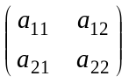 → 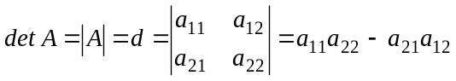

Упражнение 1. Вычисление определителей II порядка
Введите
>> syms a11 a12 a21 a22
Создадим матрицу 2х2:
>> A=[a11 a12; a21 a22]
1. Мы можем вычислить определитель матрицы A, обращаясь к индексам элементов массива A:
>>detA=A(1,1)*A(2,2)-A(2,1)*A(1,2)
detA=
a11*a22-a12*a21
2. Мы можем вычислить определитель матрицы A
с помощью стандартной функции det(имя квадратной матрицы), тем самым сделав проверку:
>> detA=det(A)
detA =
a11*a22-a12*a21

И мы получили известную формулу для вычисления определителя.

Упражнение 2. Вычислить определители второго порядка.

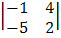 , 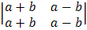,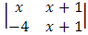.
1) в тетради
2) обращаясь через индексы к элементам массива
3) сделать проверку с помощью стандартной функции det()

Приложение определителя 2-го порядка к решению систем по формулам Крамера.

Возникновение математической конструкции «определитель» связывают с задачей исследования и отыскания: решения системы двух линейных алгебраических уравнений с двумя неизвестными
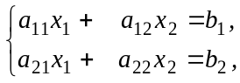
где коэффициенты a₁₁, a₂₁, a₁₂, a₂₂ при неизвестных x₁, x₂ и свободные члены b₁, b₂ системы уравнений считаются заданными.
Если ввести обозначения:
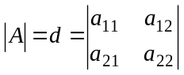, 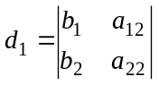,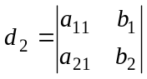,

Если , то решение системы может быть записано при помощи
формул Крамера:
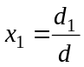, 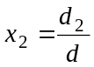.
Формулы определяют единственное решение. Если , то применение формул Крамера невозможно, и дальнейшее исследование системы уравнений требует рассмотрения ряда случаев.

Упражнение 3. Решение систем по формулам Крамера

Решить системы по формулам Крамера
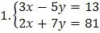 2. 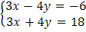
1) в тетради
2) обращаясь через индексы к элементам массива
3) сделать проверку с помощью стандартной функции det()

Определитель третьего порядка
Пусть имеем квадратную матрицу третьего порядка:
A = 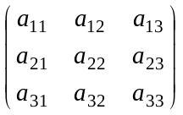,
элементами a_{ij} , которой могут быть элементы любого числового поля.
Определителем третьего порядка называется число:
a₁₁ a₂₂ a₃₃ + a₁₂ a₂₃ a₃₁ + a₁₃ a₂₁ a₃₂ - a₁₃ a₂₂ a₃₁ - a₁₂ a₂₁ a₃₃ - a₁₁ a₂₃ a₃₂ ,
составленное из элементов матрицы A. Слагаемые суммы называют членами определителя 3-го порядка. Обозначения определителя 3-го порядка аналогичны введенным для определителя 2-го порядка:

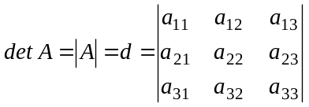

Формула для вычисления определителя третьего порядка по определению:
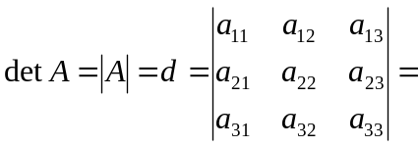
=a₁₁ a₂₂ a₃₃ + a₁₂ a₂₃ a₃₁ + a₁₃ a₂₁ a₃₂ - a₁₃ a₂₂ a₃₁ - a₁₂ a₂₁ a₃₃ - a₁₁ a₂₃ a₃₂ ,

называется правилом Саррюса.

Для запоминания этого правила нередко используют геометрическую схему составления членов определителя и выбора их знаков.
1) положительные члены определителя составляют по схеме С1:
a₁₁ |  |  |  |  | a₁₂ |  |  |  |  | a₁₃
 | a₂₂ |  |  |  |  | a₂₃ |  | a₂₁
 |  | a₃₃ |  | a₃₁ |  |  |  |  | a₃₂

2) отрицательные члены определителя составляют по схеме С2:
 |  | a₁₃ |  |  | a₁₂ |  |  | a₁₁
 | a₂₂ |  |  | a₂₁ |  |  |  |  |  | a₂₃
a₃₁ |  |  |  |  |  | a₃₃ |  |  | a₃₂

Вычисление определителя третьего порядка разложением по первой строке:
(это одно из свойств определителя, но пока мы будем работать с этим свойством, не вникая в его происхождение)
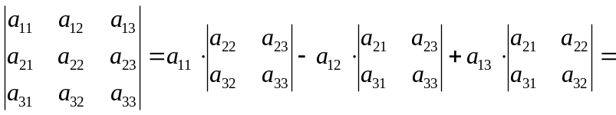
= a₁₁ a₂₂ a₃₃ + a₁₂ a₂₃ a₃₁ + a₁₃ a₂₁ a₃₂ - a₁₃ a₂₂ a₃₁ - a₁₂ a₂₁ a₃₃ - a₁₁ a₂₃ a₃₂

Упражнение 4. Вычисление определителей III порядка

Создать квадратную матрицу 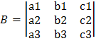 размером 3х3.
Вычислить определитель матрицы B
1)по правилу Саррюса, обращаясь через индексы к элементам массива
2)разложить по первой строке, обращаясь через индексы к элементам массива
3)сделать проверку, обращаясь к стандартной функции det()

Упражнение 5. Вычислить определители третьего порядка
Вычислить определители третьего порядка, при необходимости вводя символьные переменные, а также прибегая к упрощениям. Предварительно введите help sin и help cos, узнайте, как пользоваться синусом и косинусом. Упрощайте выражения.
1) по правилу Саррюса, обращаясь к индексам элементов массива
2)разложением по первой строке, обращаясь к индексам элементов массива
3) сделать проверку с помощью стандартной функции det()

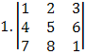 , 2. 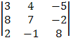, 3. 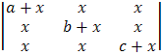 , 4. 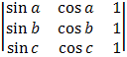.

Приложение определителя 3-го порядка к решению систем по формулам Крамера.

Пусть имеем систему уравнений с тремя неизвестными:
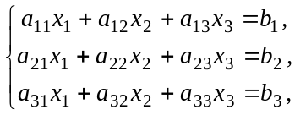
где коэффициенты a_{ij}, 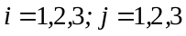 при неизвестных x_{i ,} 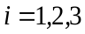 и свободные члены b_{i ,} системы уравнений считаются заданными.
Введем обозначения:
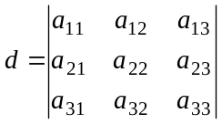 , 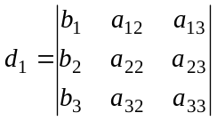 , 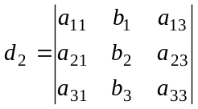 , 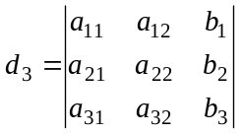
Если , то для записи решения системы можно использовать формулы Крамера:
, , 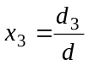.
Формулы определяют единственное решение. Если , то применение формул Крамера невозможно, и дальнейшее исследование системы уравнений требует рассмотрения ряда случаев.

Упражнение 6. Решение систем по формулам Крамера
Решить системы по формулам Крамера
1. 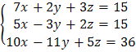, 2. 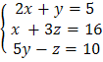
1) в тетради
2) обращаясь через индексы к элементам массива
3) сделать проверку с помощью стандартной функции det()

